**DENEY NO 2: Kirchoff Kanunları (Akım ve Gerilim Yasaları)**

**Ad: Yakup Soyad: Yaşa Numara:191307028**

**Deney ile ilgili yorum ve sonuçlar:**

|  |  |  |  |  |  |
| --- | --- | --- | --- | --- | --- |
| ***i1*** | ***i2*** | ***i3*** | ***i4*** | ***i5*** | ***i6*** |
| **0,47 mA** | **0,23 mA** | **0,24 mA** | **0,13 mA** | **0,12 mA** | **0,24 mA** |

Reş=10,6 Ohm V=5 it=0,47 mA

A) a=***i2+i3 ,*** a=0,23+0,24 , a=0,47 mA

b=***i4+i5*** , b=0,13+0,12 , b=0,24 mA

c=***i4+i5*** , c=0,13+0,12 , c=0,24 mA

d=***i2+i6*** , d=0,23+0,24 , b=0,47 mA

B) I numara: 0,23mA x 22kOhm - 0,24mA x 10kOhm - 0,12mA x 22kOhm=5,06 – 2,4 - 2,64= 0,02

II numara: 0,12mA x 22kOhm - 0,13mA x 10kOhm - 0,13mA x 10kOhm =2,64 – 1,3 – 1,3= -0,06

**Deney ile ilgili ekran görüntüleri:**

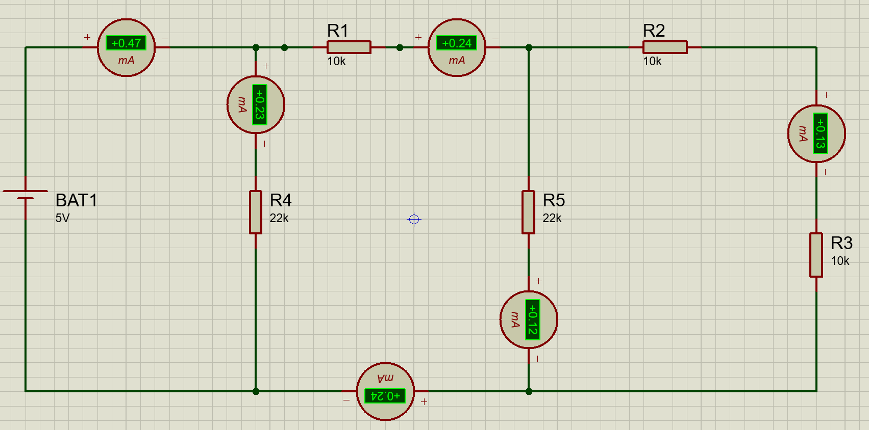

*(Alanların ne kadar olacağını siz ayarlayabilirsiniz)*